Nome: **Gabriel Gonçalves de Oliveira** RA: **2111550021 1º ADS**

Avaliação de IHC - Interação Homem-Computador (Design)

Professor Ms. Douglas Sanches da Cunha - 1º Semestre - 21/06/2021

Atividades relacionadas ao final do capítulo 5 do livro:

**1-)** Definição dos dados a serem coletados. Imagine que você foi contratado para elaborar um sistema acadêmico de apoio a professores e alunos da Web. Para o professor, o sistema deve apoiar objetivos relacionados ao planejamento de aulas, divulgação de material didático e agendamento de trabalhos, provas e outras atividades, bem como o cálculo e a divulgação de notas. Já para o aluno, o sistema deve facilitar a organização do material e das atividades que precisa realizar em cada disciplina, a comunicação com o professor e com os colegas. Enumere os dados que deseja coletar, indicando por que cada dado é relevante para o projeto do sistema.

R: -> Objetivo: Elaborar um sistema acadêmico de apoio a professores e alunos da Web.

-> Metas para o professor:

Fornecer recursos para apoiar o planejamento de aulas, a divulgação de material didático, o agendamento de trabalhos, provas e outras atividades, bem como o cálculo e a divulgação de notas.

-> Metas para o aluno:

Facilitar a organização do material e das atividades que este precisa realizar em cada disciplina, a comunicação com o professor e com os colegas.

-> Enumeração dos dados e indicação da relevância dos mesmos para o contexto em que se encontram:

De uma forma geral, para ambos, os dados principais a serem coletados são:

1º Quem utilizará o novo sistema (no caso, o perfil dos usuários e suas demandas específicas);

2º Qual a importância (o por quê) desse novo sistema para o contexto em que se encontra;

3º Quais as vantagens já encontradas na solução atual se deseja aperfeiçoar;

4º Quais as desvantagens já conhecidas da solução atual se deseja minimizar;

5º Quais são os principais casos de uso vividos no cotidiano;

6º Quais os casos de uso menos vividos (ou raros) no cotidiano;

7º Qual o nível de satisfação que a solução atual oferece;

8º Os detalhes técnicos/específicos de cada contexto (do professor e do aluno);

9º Os recursos já conhecidos e que se deseja conhecer para expandir as possibilidades deste novo sistema;

10º O que definitivamente precisa ser removido;

11º O que definitivamente precisa ser acrescentado;

-> Todas estas perguntas possuem a relevância de "preparar o ambiente” para o início de uma coleta mais abrangente e aprofundada de informações, conforme proposto pelo objetivo a se cumprir.

***\_> Para o professor:***

1º Todos os professores utilizarão este sistema? Caso não, qual outra solução será utilizada por eles?

Relevância: Facilita o entendimento da importância e grandeza que o novo sistema possuirá.

2º Quais são as etapas relacionadas ao planejamento de aulas, disponibilização de materiais didáticos e ao agendamento de trabalhos, provas e outras atividades?

Relevância: Auxilia na compreensão do contexto em que o sistema será desenvolvido.

3º Da solução atual, quais são os maiores pontos positivos relacionados ao planejamento das aulas?

Relevância: Auxilia a compreender as vantagens que a solução atual possui e verificar se tais vantagens poderão ser aperfeiçoadas no novo sistema acadêmico.

4º Também sobre essa solução, quais os maiores pontos positivos relacionados à divulgação das notas dos alunos?

Relevância: Auxilia na compreensão das vantagens que a solução atual possui e a verificar se estas poderão ser aperfeiçoadas no novo sistema acadêmico.

5º Quais dificuldades relacionadas ao planejamento das aulas são enfrentadas hoje?

Relevância: Auxilia na compreensão das desvantagens que a solução atual possui e a verificar se estas poderão ser minimizadas no novo sistema acadêmico.

6º E quais são as dificuldades relacionadas à divulgação de notas que a solução atual enfrenta?

Relevância: Auxilia a compreender as desvantagens que a solução atual possui e a verificar se estas poderão ser minimizadas no novo sistema acadêmico.

7º Sobre os materiais de aula, todos eles serão disponibilizados de forma online pelo professor, ou há algum específico que precisará ser retirado de outra forma?

Relevância: Facilita o entendimento da abrangência que o novo sistema possuirá.

8º Sobre o agendamento de trabalhos, provas e atividades. Estes serão disponibilizados pelo professor semanalmente, quinzenalmente ou até mensalmente? Ou estará a cargo do professor essa decisão?

Relevância: Facilita o entendimento da abrangência que o novo sistema possuirá.

9º Os trabalhos, provas e atividades solicitados permitirão entrega com atraso?

Relevância: Auxilia na projeção de possíveis validações que serão feitas no desenvolvimento do novo sistema.

10º Estes poderão ser recebidos pelo professor em formatos de arquivos diferentes, ou somente em alguns dentro de um padrão?

Relevância: Auxilia na projeção de possíveis validações que serão feitas no desenvolvimento do novo sistema.

11º O cálculo das notas e médias será feito por uma média aritmética simples, ou ponderada, onde cada peso é definido pelo professor em questão?

Relevância: Auxilia na projeção de possíveis validações que serão feitas no desenvolvimento do novo sistema.

12º O professor poderá entrar em contato com os alunos de forma individual e coletiva (com a turma toda), ou somente de forma coletiva?

Relevância: Facilita o entendimento da abrangência que o novo sistema possuirá.

13º Cada atualização (de trabalho ou atividade enviada pelos alunos) notificará automaticamente o professor envolvido? Ou este recurso é opcional?

Relevância: Facilita o entendimento da abrangência que o novo sistema possuirá.

14º Quais são os prazos sugeridos para que a análise, prototipação e o início do desenvolvimento deste novo sistema acadêmico sejam feitos?

Relevância: Auxiliam na compreensão do tempo disponível para que cada etapa definida seja elaborada e realizada.

15º Após este início, qual é o prazo sugerido para que o desenvolvimento, os testes, a integração e a entrega do sistema final sejam feitos?

Relevância: Auxiliam na compreensão do tempo disponível para que cada etapa definida seja elaborada e realizada.

16º Dentro do que ficou conversado, há mais algum detalhe ou observação que gostaria de compartilhar antes da finalização da entrevista?

Relevância: Incentiva o entrevistado a compartilhar algo a mais sobre o assunto, caso este tenha tido alguma ideia.

17º Por fim, há alguma sugestão que gostaria de compartilhar conosco para melhorarmos nossos questionários?

Relevância: Uma pergunta de retorno (feedback) para, de certa forma, descobrir o grau de satisfação do entrevistado em participar da entrevista.

_> Para mais informações, por gentileza, contacte-me por e-mail [gabrielgo15r@gmail.com](mailto:gabrielgo15r@gmail.com), ou pelo meu WhatsApp (18) 99660-9651.

Relevância: Informações pessoais para contato caso o entrevistado ache necessário.

***\_> Para o aluno:***

1º Todos os alunos utilizarão este sistema? Caso não, qual outra solução será utilizada por eles?

Relevância: Facilita o entendimento da importância e grandeza que o novo sistema possuirá.

2º Quais são as etapas relacionadas a organização do material e das atividades que precisam ser realizadas, pelo aluno, em cada disciplina?

Relevância: Auxilia na compreensão do contexto em que o sistema será desenvolvido.

3º Com a solução atual, como é feita a comunicação entre os alunos e o professor? E entre um aluno e seus colegas?

Relevância: Auxilia na compreensão do contexto em que o sistema será desenvolvido.

4º Da solução atual, quais são os maiores pontos positivos relacionados à organização do material e das atividades que precisam ser realizadas?

Relevância: Auxilia a compreender as vantagens que a solução atual possui e verificar se tais vantagens poderão ser aperfeiçoadas no novo sistema acadêmico.

5º Também sobre essa solução, quais os maiores pontos positivos relacionados à comunicação do aluno com o professor, e entre o aluno e seus colegas?

Relevância: Auxilia na compreensão das vantagens que a solução atual possui e a verificar se estas poderão ser aperfeiçoadas no novo sistema acadêmico.

6º Quais dificuldades relacionadas à organização do material e das atividades que precisam ser realizadas são enfrentadas hoje?

Relevância: Auxilia na compreensão das desvantagens que a solução atual possui e a verificar se estas poderão ser minimizadas no novo sistema acadêmico.

7º E quais são as dificuldades relacionadas à comunicação entre os alunos e o professor? E entre um aluno e seus colegas?

Relevância: Auxilia a compreender as desvantagens que a solução atual possui e a verificar se estas poderão ser minimizadas no novo sistema acadêmico.

8º Sobre a organização do material e das atividades, cada aluno poderá organizar como preferir, ou terá um padrão utilizado por todos?

Relevância: Facilita o entendimento da abrangência que o novo sistema possuirá.

9º A comunicação entre o aluno e seu professor, e entre ele e seus colegas será feita por um único veículo, ou poderão ser utilizados diferentes meios?

Relevância: Facilita o entendimento da abrangência que o novo sistema possuirá.

10º O aluno realizará as atividades organizadas dentro do sistema acadêmico ou poderá utilizar recursos externos e apenas efetuar o envio dos mesmos por ele?

Relevância: Facilita o entendimento da abrangência que o novo sistema possuirá.

11º Cada atualização (de trabalho, nota, ou atividade nova lançada pelo professor) notificará automaticamente os alunos deste?

Relevância: Facilita o entendimento da abrangência que o novo sistema possuirá.

12º Quais são os prazos sugeridos para que a análise, prototipação e o início do desenvolvimento deste novo sistema acadêmico sejam feitos?

Relevância: Auxiliam na compreensão do tempo disponível para que cada etapa definida seja elaborada e realizada.

13º Após este início, qual é o prazo sugerido para que o desenvolvimento, os testes, a integração e a entrega do sistema final sejam feitos?

Relevância: Auxiliam na compreensão do tempo disponível para que cada etapa definida seja elaborada e realizada.

14º Dentro do que ficou conversado, há mais algum detalhe ou observação que gostaria de compartilhar antes da finalização da entrevista?

Relevância: Incentiva o entrevistado a compartilhar algo a mais sobre o assunto, caso este tenha tido alguma ideia.

15º Por fim, há alguma sugestão que gostaria de compartilhar conosco para melhorarmos nossos questionários?

Relevância: Uma pergunta de retorno (feedback) para, de certa forma, descobrir o grau de satisfação do entrevistado em participar da entrevista.

_> Para mais informações, por gentileza, contacte-me por e-mail [gabrielgo15r@gmail.com](mailto:gabrielgo15r@gmail.com), ou pelo meu WhatsApp (18) 99660-9651.

Relevância: Informações pessoais para contato caso o entrevistado ache necessário.

**2-)** Definição de quem fornecerá as informações. Para o sistema acadêmico da atividade anterior, defina o perfil dos fornecedores de informação e outras possíveis fontes de informação, tais como manuais e normas. Relacione os dados que quer coletar (definidos na atividade anterior) com cada fonte. Para variar a amostra de pessoas a serem consultadas, pense em diferentes dimensões, tais como:

Tempo de experiência naquele papel (e.g., professor antigo/recente; aluno calouro/veterano);

Área de atuação (e.g., tecnológica / humanas);

Atitude com relação a tecnologias computacionais (e.g., “antenado” / resistente a tecnologias);

Experiência com tecnologias computacionais (usa tecnologia simples / avançada; usa há vários anos / não usa ainda; uso frequente / ocasional).

\_> Para o professor:

As informações relacionadas as principais vantagens e desvantagens que são enfrentadas pela solução atual e ao contexto em que cada etapa do mesmo (desde o planejamento de aula aos agendamentos de trabalhos, e divulgação de notas) se encontra será fornecida, se possível, pelo diretor acadêmico, seu vice e os coordenadores dos principais cursos ofertados pela instituição, considerando que estes possuam experiência no cargo em que se encontram hoje e como professores (antigos e até recentes).

As informações relacionadas a possíveis validações, à abrangência do sistema e dos prazos para cada etapa serão fornecidas, novamente se possível, pelo diretor acadêmico, seu vice, e os professores ou coordenadores dos cursos relacionados às áreas da Tecnologia da Informação, considerando que estes possuem experiência na função que exercem e conhecimentos relacionados a tecnologias computacionais, além de as utilizarem frequentemente.

Todos estes entrevistados serão profissionais vinculados exclusivamente ao contexto acadêmico já vivido na instituição em que o novo sistema acadêmico será desenvolvido.

\_> Para o aluno:

As informações relacionadas as principais vantagens e desvantagens que são enfrentadas pela solução atual e ao contexto em que cada etapa do mesmo (desde a organização das atividades a serem realizadas até a comunicação entre o aluno e o professor, e entre este e seus colegas) será fornecida, se possível, pelos alunos veteranos representantes de classes, de todos os cursos da instituição, considerando que estes possuam experiência com a solução atual, engajamento com a instituição e fazem uso de tecnologias computacionais com certa frequência.

As informações relacionadas a possíveis validações, à abrangência do sistema e dos prazos para cada etapa serão fornecidas, se possível, pelos professores e coordenadores dos cursos de tecnologia (sendo estes, preferencialmente, professores antigos) que compreendem as percepções vivenciadas no cotidiano pelos alunos.

Todos estes entrevistados serão alunos vinculados exclusivamente ao contexto acadêmico já vivido na instituição em que o novo sistema acadêmico será desenvolvido.

**3-)** Elaboração de roteiro de entrevista. Considerando o sistema acadêmico descrito anteriormente, elabore um roteiro de entrevista para o professor e outro para o aluno. Para isso, responda às seguintes perguntas:

***-> Roteiro de entrevista para o professor:***

Quais os objetivos da entrevista?

Coletar informações suficientes para iniciar na projeção e análise de um novo sistema acadêmico que permita o fornecimento de recursos para apoiar o planejamento de aulas, a divulgação de material didático, o agendamento de trabalhos, provas e outras atividades, bem como o cálculo e a divulgação de notas.

Quem serão os entrevistados?

O diretor acadêmico, seu vice e os coordenadores dos principais cursos ofertados pela instituição, considerando que estes possuam experiência no cargo em que se encontram hoje e como professores.

Que tópicos serão explorados na entrevista, e em que profundidade?

As principais etapas relacionados ao planejamento de aulas, a divulgação de material didático, o agendamento de trabalhos, atividades e provas, e o cálculo e a divulgação das notas, além das vantagens e desvantagens que a solução atual já possui, e as principais necessidades já imaginadas relacionadas ao desenvolvimento do novo sistema acadêmico. Cada tópico terá um aprofundamento fundo para responder as perguntas formuladas e flexível o suficiente para adicionar novas demandas ou observações.

Quais tópicos seriam mais adequados para um questionário?

Em geral os tópicos que focam na contextualização da solução atual e coleta das principais vantagens e desvantagens da mesmo, além de detalhes que facilitem a aplicação destes e outros novos recursos em uma solução mais eficiente (a que será desenvolvida com o novo sistema). Além dos principais casos de uso e validações específicas dentro do contexto da visão do professor.

O quanto as perguntas elaboradas permitem obter os dados que você quer coletar?

Acredito que o suficiente, dentro do prazo, complexidade e recursos para se iniciar a análise do novo sistema. Com o tempo novas questões e demandas surgirão.

Há perguntas compostas ou complexas, que precisam ser simplificadas ou segmentadas em múltiplas perguntas?

Acredito que sim e, possivelmente, tais segmentações serão feitas no futuro, conforme estas perguntas forem feitas.

Há perguntas que dificultam o aprofundamento das respostas (por exemplo, perguntas que pedem respostas do tipo sim / não)?

Sim, há perguntas desse tipo e, de certa forma, mesmo impedindo o aprofundamento de certas respostas, solucionam dúvidas de relevância considerável.

Que cuidados foram tomados na elaboração das perguntas para que elas não induzam certas respostas?

Bom, busquei elaborar perguntas que permitam, de forma simples e objetiva, ou mais detalhada e aprofundada, a coleta de informações para se iniciar o projeto deste novo sistema, na medida que permite aos entrevistados compartilharem das experiências por eles vividas, na medida que a segurança e sigilo de suas informações continua sendo mantido.

Como aumentar a chance para que entrevistados reticentes (indecisos) falem mais sobre cada tópico?

Esta é uma boa pergunta… Acredito que atentar para a forma como as perguntas são realizadas para que estas possuam, junto com o seu propósito, a flexibilidade necessária para que a escolha de uma resposta mais detalhada (dentro das próprias ideias do entrevistado), ou a abertura para uma nova possibilidade de “conexão” que este venha a ter traga a ele um maior conforto, aumentando a assertividade de suas escolhas e o desejo em continuar com a entrevista.

***-> Roteiro de entrevista para o aluno:***

Quais os objetivos da entrevista?

Coletar informações suficientes para iniciar na projeção e análise de um novo sistema acadêmico que permita a facilitação na organização do material e das atividades que o aluno precisa realizar em cada disciplina, e a comunicação com o professor e com os colegas.

Quem serão os entrevistados?

Os alunos veteranos representantes de classes, de todos os cursos da instituição, considerando que estes possuam experiência com a solução atual, engajamento com a instituição e fazem uso de tecnologias computacionais com certa frequência.

Que tópicos serão explorados na entrevista, e em que profundidade?

As principais etapas relacionadas a organização do material e das atividades que o aluno precisa realizar em cada disciplina, e a comunicação com o professor e com os colegas, além das vantagens e desvantagens que a solução atual já possui, e as principais necessidades já imaginadas relacionadas ao desenvolvimento do novo sistema acadêmico. Cada tópico terá um aprofundamento fundo para responder as perguntas formuladas e flexível o suficiente para adicionar novas demandas ou observações.

Quais tópicos seriam mais adequados para um questionário?

Como descrito no roteiro de entrevista para o professor, em geral os tópicos que focam na contextualização da solução atual e coleta das principais vantagens e desvantagens da mesmo, além de detalhes que facilitem a aplicação destes e outros novos recursos em uma solução mais eficiente (a que será desenvolvida com o novo sistema). Além dos principais casos de uso e validações específicas dentro do contexto da visão do professor.

O quanto as perguntas elaboradas permitem obter os dados que você quer coletar?

Conforme escrito no roteiro de entrevista para o professor, acredito que o suficiente, dentro do prazo, complexidade e recursos para se iniciar a análise do novo sistema. Com o tempo novas questões e demandas surgirão.

Há perguntas compostas ou complexas, que precisam ser simplificadas ou segmentadas em múltiplas perguntas?

Mais uma vez, como descrito no roteiro de entrevista para o professor, acredito que sim e, possivelmente, tais segmentações serão feitas no futuro, conforme estas perguntas forem feitas.

Há perguntas que dificultam o aprofundamento das respostas (por exemplo, perguntas que pedem respostas do tipo sim / não)?

Novamente, sim, há perguntas desse tipo e, de certa forma, mesmo impedindo o aprofundamento de certas respostas, solucionam dúvidas de relevância considerável.

Que cuidados foram tomados na elaboração das perguntas para que elas não induzam certas respostas?

Como apresentado no roteiro de entrevista para o professor, busquei elaborar perguntas que permitam, de forma simples e objetiva, ou mais detalhada e aprofundada, a coleta de informações para se iniciar o projeto deste novo sistema, na medida que permite aos entrevistados compartilharem das experiências por eles vividas, na medida que a segurança e sigilo de suas informações continua sendo mantido.

Como aumentar a chance para que entrevistados reticentes (indecisos) falem mais sobre cada tópico?

Por fim, acredito que atentar para a forma como as perguntas são realizadas para que estas possuam, junto com o seu propósito, a flexibilidade necessária para que a escolha de uma resposta mais detalhada (dentro das próprias ideias do entrevistado), ou a abertura para uma nova possibilidade de “conexão” que este venha a ter traga a ele um maior conforto, aumentando a assertividade de suas escolhas e o desejo em continuar com a entrevista.

**4-)** Elaboração de questionário. Considerando o sistema acadêmico descrito anteriormente, elabore um questionário para o professor e outro para o aluno. Além das perguntas enumeradas no item anterior, responda também:

Bom, acredito que as perguntas enumeradas no item anterior já foram respondidas, então, prosseguindo para as próximas perguntas…  
  
***-> Elaboração de questionário para o professor:***

\_> Professor(a), você gostaria que fosse criado um novo sistema acadêmico online para conectar alunos e professores, na intenção de que este venha proporcionar recursos para facilitar o desenvolvimento acadêmico de ambos?

\_> Quais situações agradáveis você se depara quando planeja suas aulas?

\_> E quais são as situações desagradáveis?

\_> Qual seu nível de satisfação com a divulgação de materiais didáticos para seus alunos? (escala de satisfação, de 1 a 5…)

\_> Professor(a), qual seu nível de satisfação ao tentar agendar atividades, trabalhos e provas para seus alunos? (escala de satisfação, de 1 a 5…)

\_> Quais são os principais empecilhos na hora de calcular e tentar divulgar as notas e resultados de seus alunos?

\_> Qual é a sua solução ideal para resolver as situações negativas em que se depara ao tentar planejar suas aulas, disponibilizar materiais didáticos para os alunos, agendar atividades, trabalhos e provas e divulgar aos alunos seus resultados?

\_> Dentro do que foi falado, há mais algum detalhe ou observação que gostaria de fazer relacionado a algum destes pontos?

\_> Por fim, há alguma sugestão que gostaria de compartilhar conosco para melhorarmos nossos questionários?

_> Para mais informações, por gentileza, contacte-me por e-mail [gabrielgo15r@gmail.com](mailto:gabrielgo15r@gmail.com), ou pelo meu WhatsApp (18) 99660-9651.

***-> Elaboração de questionário para o aluno:***

\_> Aluno(a), você gostaria que fosse criado um novo sistema acadêmico online para conectar alunos e professores, na intenção de que este venha proporcionar recursos para facilitar o desenvolvimento acadêmico de ambos?

\_> Aluno(a), qual seu nível de satisfação ao tentar organizar suas atividades que precisam ser realizadas (escala de satisfação, de 1 a 5…)

\_> Qual seu nível de satisfação com a comunicação que você tem com seus professores e entre os seus colegas? (escala de satisfação, de 1 a 5…)

\_> Quais são os principais empecilhos que você enfrenta na hora de se organizar?

\_> Qual é a sua solução ideal para resolver as situações negativas em que se depara ao tentar organizar suas atividades e se comunicar com seus professores e colegas?

\_> Dentro do que foi falado, há mais algum detalhe ou observação que gostaria de fazer relacionado a algum destes pontos?

\_> Por fim, há alguma sugestão que gostaria de compartilhar conosco para melhorarmos nossos questionários?

_> Para mais informações, por gentileza, contacte-me por e-mail [gabrielgo15r@gmail.com](mailto:gabrielgo15r@gmail.com), ou pelo meu WhatsApp (18) 99660-9651.

Quais tópicos seriam mais adequados para uma entrevista?

Acredito que aqueles que combinam “uma resposta esperada” (no caso, uma resposta que forneça os dados desejados) com a “flexibilidade e a confiança do entrevistado para continuar com a entrevista” (permitindo que respostas mais detalhadas e profundas sejam por ele compartilhadas).

Para cada pergunta fechada, de onde extraio as possíveis respostas? Todo respondente conseguirá encaixar sua resposta numa das opções fornecidas?

Para cada pergunta fechada se extrai uma resposta possível dentro de um contexto específico. Ao se concordar com algo, mesmo não descartando totalmente a opção que não foi concordada, se evidencia um ponto a se detalhar posteriormente. Teoricamente sim, desde que a pergunta seja bem construída e o entrevistado possua um nível razoável de preparo para a entrevista. Claro, perguntas fora de contexto ou de domínio dificultarão a coleta de informações.

Há perguntas excessivamente fechadas?

Não há.

Há um número muito grande de perguntas abertas?

Acredito que não, embora quase todas elas sejam perguntas abertas.

Há ambiguidades na enunciação das perguntas?

Espero que não.

O questionário apresenta claramente o seu objetivo e as instruções para preenchimento (e devolução, no caso de questionário impresso)?

A apresentação do objetivo penso que está clara, e as instruções de preenchimento dentro do aceitável.

Quanto tempo você estima que o respondente leve para completar o questionário? Esse tempo é adequado?

Acredito que o respondente leve de 10 a 15 minutos. Bom, se é adequado ou não acredito que só testando para saber.

**5-)** Brainstorming. Conduza duas pesquisas utilizando a técnica de brainstorming: uma para levantar os objetivos dos usuários e outra para levantar os itens de informação relacionados a esses objetivos.

***-> Primeira pesquisa com a técnica do Brainstorming:***

\_> Quantidade de participantes: 7, sendo esta equipe composta pelo diretor acadêmico, o seu vice, os principais coordenadores de cursos e uns 2 alunos veteranos e representantes de classe.

\_> Quantidade de moderadores: 1 moderador, sendo, teoricamente, eu.

\_> Tema principal: Objetivos dos usuários no desenvolvimento de um novo sistema acadêmico.

\_> Data da pesquisa: 18/06/2021. Horário de início: 15h. Horário de término: 16h00.

\_> Tópicos abordados:

* Objetivos dos professores: Possuir recursos para facilitar o planejamento de aulas, a disponibilização de materiais didáticos, o agendamento de provas, trabalhos e outras atividades, calcular e divulgar as notas para os alunos.
* Objetivos dos alunos: Possuir uma forma mais eficiente de organizar seus conteúdos e atividades a serem realizados, e maior facilidade na comunicação com os professores e entre os colegas de turma.
* Como os problemas vivenciados no cotidiano dos professores, nestas situações, é solucionado pela solução (sistema) atual.
* Como os problemas vivenciados no cotidiano dos alunos, nestas situações, é solucionado pela solução (sistema) atual.
* A solução “ideal” proposta pelos professores.
* A solução “ideal” proposta pelos alunos.

-> Após a aula de IHC do dia 21/06:

\_> Para os professores:

* Planejar aulas de uma nova forma;
* Disponibilizar materiais;
* Agendar provas e trabalhos;
* Calcular e divulgar notas;
* Melhorar o que não está bom;
* Explorar possibilidades;

\_> Para os alunos:

* Organizar atividades;
* comunicar com os professores e colegas;
* Aperfeiçoar o que está bom;
* Solucionar o que não está;

***-> Segunda pesquisa com a técnica do Brainstorming:***

\_> Quantidade de participantes: 8, sendo esta equipe composta pelo diretor acadêmico, o seu vice, os principais coordenadores de cursos e uns 3 alunos veteranos e representantes de classe.

\_> Quantidade de moderadores: 1 moderador, sendo, teoricamente, novamente eu.

\_> Tema principal: Itens de informação relacionados aos objetivos do desenvolvimento de um novo sistema acadêmico.

\_> Data da pesquisa: 21/06/2021. Horário de início: 15h. Horário de término: 16h30.

\_> Tópicos abordados:

* Uma recapitulação dos objetivos deste novo sistema na visão do professor.
* Uma recapitulação dos objetivos deste novo sistema na visão do aluno.
* As vantagens e desvantagens que a solução atual possui na visão do professor.
* As vantagens e desvantagens que a solução atual possui na visão do aluno.
* As demandas observadas e compartilhadas pelos professores.
* As demandas observadas e compartilhadas pelos alunos.
* Principais casos de uso vividos pelos professores.
* Principais casos de uso vividos pelos alunos.
* Detalhes técnicos e observações que foram consideradas pertinentes relacionados à visão do professor.
* Detalhes técnicos e observações que foram consideradas pertinentes relacionados à visão do aluno.

**6-)** Classificação de cartões. Considerando o resultado de uma pesquisa de levantamento de objetivos dos usuários e dos itens de informações relacionados a esses objetivos (como sugerido na atividade anterior), crie um conjunto de cartões que permitam avaliar como os usuários organizariam esses itens de informação relacionados aos objetivos que querem atingir com o sistema.

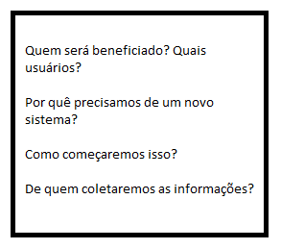

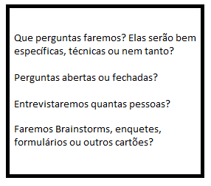



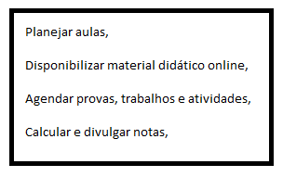

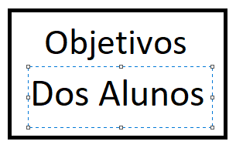

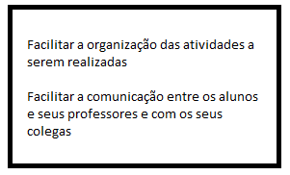

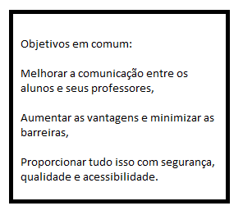

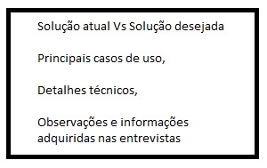

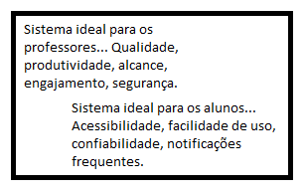

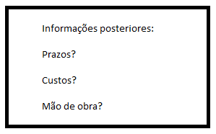

Cartões depois da aula de IHC do dia 21/06

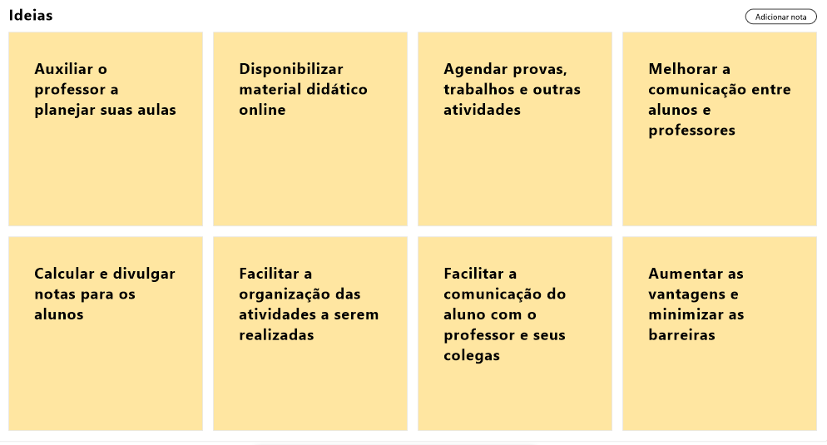

Conclusão final:  
  
 Olá professor, espero que com este trabalho possa ter conseguido melhorar, ao menos um pouco, o dia do senhor… Sei que os tempos não estão fáceis e infelizmente colegas de minha turma podem ter desvalorizado ou chateado o senhor, sejam por palavras, atitudes ou até na falta de interesse durante as aulas… Porém, peço que saiba que o seu trabalho não é em vão e sou muito grato pelas informações e experiências compartilhadas que o senhor sempre traz em suas aulas. As ferramentas, materiais (as apostilas resumidas do livro da Simone e do Bruno) e esse desejo por pensar desde o início e projetar tudo baseado no lado do usuário, são princípios preciosos. Peço perdão por ter entregue esse trabalho tão em cima da hora e talvez por não ter prestado a atenção que deveria em suas aulas Não desista de caminhar, pois o mundo precisa de heróis e, mesmo com as dificuldades, o senhor é um deles. Enfim, sucesso professor, Deus te abençoe grandemente e boas férias! Avaliação feita no “Documentos” da Google e com o auxílio do Paint e do material de aula referente ao capítulo 5 do livro de IHC.